本科毕业设计 （论文）
题 目 基于AI大模型的CNC程序生成系统设计
学 院 机械工程学院
专业班级 智能制造工程21（1）
姓 名 彭小斌 学 号 2021330300294
指导老师 李红军
系 主 任 向忠 学院院长 李秦川
二〇二五 年 五 月 三十 日

浙 江 理 工 大 学
毕业设计(论文)诚信声明
本人郑重声明：我恪守学术道德，崇尚严谨学风。所呈交的
毕业设计(论文)是本人在导师的指导下，独立进行研究工作所取
得的成果。本人所写的毕业设计(论文)，凡引用他人的研究成果
均已在参考文献或注释中列出。设计(论文)主体均由本人独立完
成，没有抄袭、剽窃他人已经发表或未发表的研究成果行为。如
出现以上违反知识产权的情况，本人愿意承担相应的责任。
学校有权保留本毕业设计(论文)，允许被查阅和借阅，可以
将本毕业设计(论文)的内容编入有关数据库进行检索或向上级有
关部门送交本毕业设计(论文)。
声明人(签名)：
2025年05月30日

摘 要
由于智能化在各个领域引起了非常大的技术便利。而传统制造业还面临着非
常多的缺点。比如传统数控编程方法需要依赖操作者的编程经验和手动辅助很大
程度上限制了加工效率和加工精确度也难以满足复杂工艺路径的制造需求。而人
工智能与大模型的结合在各个领域都体现出了非常高的价值。所以本课题围绕
AI大模型辅助生成CNC程序在制造编程领域的应用设计并实现了一个可以理解
自然语言、二维工序图纸识别、编程G代码生成等功能于一体的智能辅助编程系
统 。 该 系 统 采 用 轻 量 化 结 构 开发 前 端 页 面 和 后 端控 制 系 统 。 前 端 基于
HTML/CSS/JavaScript构建交互页面。后端以Flask为框架集成了Deepseek-Chat模
型用于工艺解析和程序优化和Moonshot Vision OCR模型用于二维图纸信息识别
和结构提取。基于用户实际需求实现快速精确给出加工编程G代码。
系统需要以自然语言输入传递给大模型，大模型根据prompt提示词判断用户
输入的工艺信息是否含有完整的必要加工信息并给出反馈。根据输入的完整工艺
信息能够自动生成工步加工内容和G代码。随后将功能完善至二维工序图的分析
和编程。通过AI大模型的OCR功能实现从图纸解析到G代码生成的全智能化系统。
在验证方面引入了仿真软件用来验证生成的程序是否正确和与实际加工图纸的
差异。根据差异需要重新调试大模型提示词，控制系统输出正确的可以使用的G
代码。该研究内容为AI大模型与制造领域提供了新的便利。同时为智能化数控编
程提供了理论支持和技术思路。
关键词：智能制造、AI大模型、辅助编程系统、G代码生成
I

Abstract
With the accelerated development of intelligent manufacturing, traditional CNC programming methods have long relied on manual experience and manual operation, which is not only inefficient and error-prone, but also difficult to meet the actual needs of complex process paths and flexible manufacturing. At the same time, the widespread application of artificial intelligence and AI large models provides a model and technical foundation. This project focuses on the application of AI large models in the field of manufacturing programming, and designs and implements an intelligent auxiliary programming system that integrates natural language understanding, drawing recognition and G code automatic generation. The system adopts a modular structure to develop front-end pages and back-end systems. The front-end builds an interactive interface based on HTML/CSS/JavaScript, and the back-end uses Flask as a framework. The DeepSeek-Chat language model is integrated for process information analysis, and the Moonshot Vision OCR model is used for structured recognition of two-dimensional drawings, respectively, to achieve rapid understanding and standardized modeling of product processes based on actual user needs. The system first takes natural language input as the starting point, guides the large model through prompt words to determine whether the process information is complete, and automatically generates standard process cards and corresponding G codes. Subsequently, it is further extended to path planning based on two-dimensional process drawings, and through primitive analysis and trajectory offset algorithms, a fully automatic program from drawings to programs is realized. In addition, a simulation module is introduced to verify the accuracy and feasibility of the generated program, and the automatically generated G code is imported into the simulation platform to complete the program path visualization and collision detection. The test results show that the system has good robustness and output consistency, can significantly improve programming efficiency and show good adaptability in complex manufacturing tasks. The research results provide a new paradigm for the integration of AI large models and manufacturing fields, and also provide theoretical support and technical paths for building an intelligent CNC programming platform.
Keywords：Intelligent manufacturing、 AI big model 、 Assisted programming system 、 G code generation
II

目 录
摘 要
Abstract
第1章 绪论.......................................................................................................1
1.1 研究背景和意义.................................................................................... 1
1.2 人工智能和大模型.................................................................................2
1.3 国内外研究现状.................................................................................... 3
1.3.1 国内研究现状........................................................................ 3
1.3.2 国外研究现状........................................................................ 5
1.4 研究内容..............................................................................................................5
1.5 本章小结...............................................................................................6
第2章 系统开发平台及相关技术...................................................................8
2.1 开发环境...............................................................................................8
2.2 开发技术..............................................................................................................8
2.2.1 前端技术栈........................................................................................9
2.2.2 后端技术栈........................................................................................9
2.2.3 模型库................................................................................................9
2.3 本章小结...............................................................................................9
第3章 大模型辅助手工编程......................................................................... 11
3.1 传统手工编程介绍...............................................................................11
3.2 设计思路............................................................................................................12
3.3 前端html功能设计............................................................................................12
3.4 后端接口设计与处理流程............................................................................... 15
3.5 大模型提示词................................................................................................... 16
3.6 大模型的对比................................................................................................... 17
3.7 本章小结.......................................................................................................... 19
第4章 基于二维工序图的辅助编程............................................................. 20
4.1 模型选择.............................................................................................20
4.1.1 模型的功能要求..............................................................................20
4.1.2 提示词..............................................................................................20
4.1.3 系统联系实现..................................................................................21
4.2 输出调试.............................................................................................22
4.3 输出代码............................................................................................................23
4.4 本章小结............................................................................................................25
第5章 仿真结果............................................................................................. 26
5.1 仿真软件介绍..................................................................................... 26
5.2 仿真操作流程..................................................................................... 26
·
III

5.3 仿真结果.............................................................................................27
5.3.1 大模型辅助手工仿真..................................................................... 28
5.3.2 二维工序图仿真..............................................................................30
5.4 本章小结.............................................................................................35
第6章 结论与展望......................................................................................... 36
参考文献......................................................................................................... 37
致 谢............................................................................................................. 39
IV

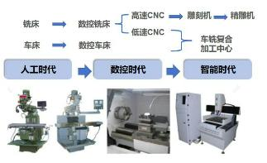浙江理工大学本科毕业设计（论文）
第1章 绪论
1.1 研究背景和意义
在制造业快速发展的背景下，人工智能和AI大模型在多个领域发挥着关键作
用。目前传统加工技术面对大量的加工需求还需花费非常多的人力。尽管智能化
编程系统已经发展了十多年。但到目前为止，各个加工行业还离不开人类脑力劳
动，机床缺乏真正的智能。机床发展历程如图1-1所示：
图1-1 智能车床的发展
人工智能与制造技术结合将形成的新一代智能制造技术具备非常大的发展
潜力。是新一轮工业革命的核心驱动力，也为机床发展实现真正的智能化提供了
重大机遇。智能加工是制造业向数字化和智能化转型的关键技术之一。AI大模型
运用使各个行业都有了较大的发展。如今AI大模型已成为各个行业的主攻方向。
通过智能化数控加工技术的应用可以推动制造业的技术进步和产业升级。提
高制造业的生产力和可持续发展力。智能数控机床对于当代制造业发展具有重大
意义，其在进行连续化生产的过程中可以大大减少人为干预和降低操作难度。为
制造业实现高水平生产提供了便利。再通过精确的编程代码输出和控制系统智能
化使其实现高精度加工，无论是复杂的曲面还是孔位或者其他的复杂几何形状都
能保证加工精度和表面质量。从而满足生产技术要求。
本课题将AI大模型引入数控加工领域。在机床面向新的智能化方向具有重要
的理论价值和实践意义。传统数控编程依赖人工经验并且操作复杂。存在效率低
内容受限以及反馈响应不及时等问题。AI大模型有着强大的数据处理与逻辑推理
1

基于AI大模型的CNC程序生成系统设计
能力能够在程序自动生成和工艺参数优化等方面为数控技术增加加工方便。
智能数控机床作为制造业先进装备的重要组成部分。是提升国家制造能力和工业
水平提升的关键。本课题的研究AI大模型与工艺编程的深度融合是将人工智能与
数控车床结合的创新思路。为复杂几何识别等前沿技术在智能加工中的应用提供
了发展价值。为实现高质量制造和快速制造提供思路。
1.2 人工智能和大模型
人工智能在编程领域已实现全流程应用。其在算法模型中深度融入代码
生成补全和代码理解及测反馈生成等功能。其拥有通过自然语言解析自动生
成数据等功能。代码通过学习识别语法逻辑分析得到了优化。据GitHub调研
大量开发者已使用AI编程工具。其主要产品GitHub Copilot支持多语言输入并
且代码生成正确率超平均水平。
AI大模型根据其独有的transformer逻辑流程使其在不同场景下都能够准
确识别输入语义分析。他们的算法通过不同领域的实践都证明了其能够实现
专业输出的同时还具备着不错的可行性。其模型在大量的实践中得到了充分
证 明 。 如 OpenAI 的 o3 模 型 在 Codeforces 测 评 中 超 越 99% 的 程 序 员 。 除
GitHub-Copilot外，Cursor、Devin、MarsCode等产品覆盖多行编辑和复杂任务
等场景。AI大模型现已在各行各业中展现出非常大的发展潜力。成为各行各
业的主要发展方向。
2

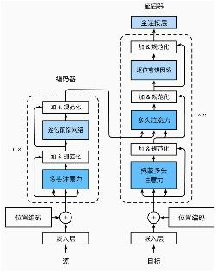浙江理工大学本科毕业设计（论文）
图1-2 AI大模型transformer示意图
1.3 国内外研究现状
1.3.1 国内研究现状
数控机床作为工业母机。在现代化建设中承担了大量重要的生产制造任务是
智能制造领域的核心竞争力。数控机床的性能优劣很大程度上可以决定了一个国
家制造业的强大与否。它能够判断一个国家能否在未来智能制造领域中占据优势。
工业装备的信息化水平不断提高使得数控机床也在进一步向智能化方向发展。智
能控制过程中通过与检测系统相互配合，对生产现场的工艺参数进行采集并实时
将采集到的外部加工参数传入数控系统控制器中实现在线控制以适应切削过程
中各因素的变化。从而提高机床的加工效率及工件的加工精度。
在智能机床发展方面，陈吉红教授^{[1]}将机床从传统的手动操作机床到智能机
床的演变分为三个阶段：数控机床、互联网+机床和智能机床。其结果反映出了
数控车床在不同阶段所面临的挑战和根据不同因素做出的结构优化。孙如军^{[2]}
等通过对智能车床的智能控制系统的研究实现了运动控制开放体系结构的智能
系统。表明智能化系统在完成CAD参数数据库优化和数控代码自动生成以及加
3

基于AI大模型的CNC程序生成系统设计
工仿真等一系列功能中输出的结果精确。但其所研究的系统在控制零件公差
上不能做到有效控制，而是只能用于对工件的定位参数起到约束作用。
在AI大模型生成程序的实验研究方面有大量研究表现出该功能是具备较高
的代码生成能力。如徐国瑞^{[3]}等于2024年介绍了人工智能代码生成技术的最新发
展和创新。该研究展示了应用程序在实际生产案例中的作用。发现将人工智能技
术引入到数控加工领域中可以优化加工程序，优化语言逻辑减少相同语句的重复。
在一定程度上为数控加工程序优化提供思路。张宏林^{[14]}等于2022年制作了数控
加工自动编程虚拟仿真实验。制作得出在自动编程软件Master CAM和仿真验证
软件Vericut之间存在将其应用于辅助实验教学的可能性。这些实验表明尽管代码
生成已经可靠。但在其生成的代码在应用领域仍然具有局限性。
在优化程序代码生成过程中旷素^{[4]}等在2021年开发了基于PowerMILL的数
控编程系统。阐述了数控编程系统的需求和系统的运行开发环境。在实例运行效
果分析中证明该系统有利于缩短模具数控编程时间和提高工艺设计效率。朱家亮
^{[5]}等于2024年构建的复杂曲面数控加工工艺规划知识图谱充分展现了智能编程
的便利性。虽然该知识图谱面对加工需求还存在着局限性，但其拥有较高的发展
潜力。以上研究表明引入智能化装备对于加工过程中起到的成效是非常显著的。
在智能代码生成方面，有以下研究充分展示了代码生成的便利。如郜宇博^{[6]}
等针对传统G代码人工编写效率低且易出错的问题。结合智能化功能与自然语言
处理技术实现G代码自动化生成。该研究引入领域数据校正机制提升相似词语识
别准确性。其中的CMT-BERT模型可以优化任务识别与参数提取流程显著提高意
图识别。段继哲^{[7]}等基于大规模预训练模型。结果表明系统能够精确理解自然语
言描述生成复杂工艺。该研究还体现了自动代码生成技术可以提升编程效率、减
少重复性工作。但该研究没有具体阐述大模型在代码生成中的技术实现细节。吴
佩泽^{[8]}等应用大语言模型（ChatGLM3）解决了电力监控系统多源异构漏洞生成
问题。通过提示词工程与本地知识库结合，提升漏洞生成的准确性（准确率
99.00%）。降低误报率（0.72%）和漏报率（4.43%）。唐辉芃^{[16]}等通过填补JavaScript
代码生成的空白到Java-Script的详细转换规则。引入约束补充细节解决功能代码
生成困难问题。并且通过实验验证了方案的实用性。
4

浙江理工大学本科毕业设计（论文）
1.3.2 国外研究现状
国外对于图形自动编程的研究起步较早，产品已经得到了广泛的应用。如
美国的AUTO-CODE MECHANICAL公司的AUTO-CODE图形自动编程系统，
德国的OPEN-MIND公司的hyperMILL数控机床图形自动加工系统。英国的
Pathtrce 公 司 的 Edge CAM for MDT 数 控 自 动 编 程 系 统 以 及 美 国 的
MERRY-MECHANICAL公司的SPM-81TM钣金系统等
在AI大模型应用上，POLDRACK R, LU T, Beguš G.^{[11]}等评估了GPT-4（使
用OpenAI API）重构和提高现有代码质量的能力。证实了GPT-4具有强大的
Python代码生成能力，使用GPT-4重构的Python代码与原始代码的比较表明，
GPT-4至少在软件质量和标准合规性的常见度量标准上提高了代码质量。Hou
W^{[24]}等对比了GPT-4、Gemini Ultra、Claude2等7种LLM的代码生成性能。证
实 GPT-4 可作为可靠的编程辅助工具，为自动化软件开发提供新范式。推动
LLM从“通用对话”向“专业代码生成”的实际应用场景落地。Christakis N^{[25]}等
对比了GPT-4o、OpenAI-o1 pro、OpenAI-o3 mini-high在Python任务（数据清理、
LSTM气象模型）中的表现。结果显示：GPT-4o准确性最优，工作流程效率与
轻量级模型相当，生成代码质量较高。
在AI模型的输出结果分析中，Ayman Odeh^{[12]}等在使用大模型进行软件开
发过程中进行了全面比较分析。得出了人工智能代码生成技术的最新发展和创
新。展示了案例研究和实际应用程序并且证明了代码的有效性。Zhang Y H^{[23]}
等首次建立“图像获取、预处理、参数提取到代码生成”的数控加工全流程。为
从图像的输入到编程代码生成提供了新思路。该研究将数控技术与图像处理技
术结合。根据图像数字化分析为数控加工实现了从图像到加工编程的全自动系
统。Shi Z^{[26]}等基于大语言模型实现代码自动生成与优化。结果显示AI大模型
辅助的代码生成显著降低技术要求，为各个行业的智能化提供了新的思路。
1.4 研究内容
根据国内智能车床发展，我们将本次研究所需车床暂定为具有控制平台的互
联网+车床以上版本的智能车床。仿真软件采用南京斯沃数控仿真。本研究需要
设计自主识别外部口语指令的AI大模型分析操作平台。在接收外部输入指令后，
平台可识别并提取分析其主要表达的加工条件，并判断其加工条件是否完整，给
5

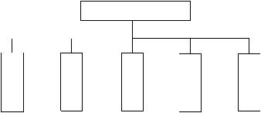基于AI大模型的CNC程序生成系统设计
出反馈。当输入条件完整后，智能AI会根据指令生成加工的G代码并反馈给用户。
若指令不需要继续修改，则AI会将G代码发送给控制平台，由控制平台操控智能
机床完成指令加工。本次研究采用线上仿真代码形式进行加工实验。在这段过程
中，主要研究对象为根据PYTHON编程软件设计制作出相应的AI指令生成程序
和反馈界面。再根据BP神经网络训练AI使得AI分析的源指令足够完整且正确。
在上一个阶段完成后，继续在原代码上加入图片识别技术，使得AI可以自主
识别加工图纸的加工工艺。在这一阶段，我们只需要AI能够分析一个工艺能够独
立加工完成的工件。在这段过程中，我们还需要对AI进行刀具选型的控制，以及
对不同材料不同加工工艺进行不同条件约束的训练。在具有这些代码后，我们需
要对各类型的工件试加工并根据数据继续训练AI模型。第三个阶段是我们讲一个
完整的零件加工图纸输入给AI，要求AI能够判断零件加工工艺，判断零件各个
加工步骤所需要的切削因素和刀具选型。
基于传统的手工辅助编程
 | 模 型 选 取 |  | 输 入 规 范 |  | 差 异 反 馈 |  | 输 出 改 进 |  | 仿 真 演 示
图1-3 系统功能模块图 1.5 本章小结
本章全面地阐述了课题的研究背景。从国内外研究现状出发理解课题的研究
方向。在各类AI大模型的快速发展应用中为数控加工的自动化与智能化提供了新
的方向和技术思路。在加工指令生成和图像识别等方面展现出了比较大的潜力。
在通过对国内学者围绕智能机床、AI辅助编程系统等领域展开了大量研究，取得
了丰富的研究成果。但在模型应用精度和工艺适配性等方面仍存在改进的空间。
国外在自动编程系统开发与AI模型实际应用等方面具有明显的技术优势。
本章提出了研究的三个主要内容：构建AI指令识别口语化输入、根据已有代
码分析加工在实际生产中存在的问题以及加入二维工序图识别功能。实现了图纸
完整识别与加工工步信息生成G代码和刀具选型优化。最终完成二维工序图纸加
6

浙江理工大学本科毕业设计（论文）
工的分析和工步输出，将内容传递给大语言模型根据输入的加工信息完成加工G
代码生成。
7

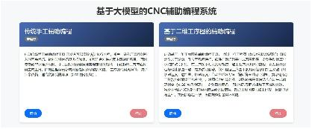基于AI大模型的CNC程序生成系统设计
第2章 系统开发平台及相关技术
本章系统介绍了智能辅助编程系统在开发过程中所采用的软硬件平台、核心
技术原理与系统模块的实现路径。将图纸识别、自然语言理解与G代码自动生成
等功能呈现于更容易理解操作的智能辅助编程页面。整个系统开发用Python语言，
PyCharm作为主要开发工具。前端利用HTML/CSS/JavaScript配合Jinja2实现页面
展示与数据交互。后端基于Flask框架能够将输入文件反馈给API实现大模型调度。
其中AI辅助手工编程将输入的加工信息在页面中展示出来，方便用户完整输入。
基于二维工序图的辅助系统引入了Moonshot Vision OCR模型进行图纸图像文字
提取通过后端程序将信息传给DeepSeek-Chat模型完成工序分析与G代码生成。
图2-1 主控系统前端页面
2.1 开发环境
本系统开发与测试环境如下：
操作系统:Windows 10 / Ubuntu 20.04
开发语言：Python 3.9+
集成开发环境（IDE）：PyCharm 2023
前端框架:HTML5、CSS3、JavaScript（配合Jinja2模板渲染）
后端框架：Flask（轻量级Web框架）
依赖包管理:pip、conda、subprocess
部署方式：本地开发服务器（Flask调试模式），可扩展至Nginx + Gunicorn
部署
2.2 开发技术
8

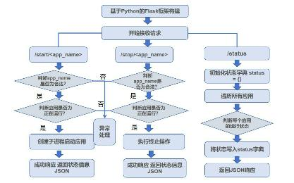浙江理工大学本科毕业设计（论文）
本平台集成了文本交互接口、图像识别接口和辅助G代码生成等模块，关键
技术包括以下内容。
2.2.1 前端技术栈
前端采用 HTML + CSS + JS 结合 Flask 模板引擎 render_template 实现基本
页面布局与功能入口。详细代码请见附录1。
2.2.2 后端技术栈
后端基于 Python 的 Flask 框架构建，它可以使整个框架更轻量、灵活、易
扩展。下面是后端的代码流程图。
图2-2 主控制后端技术栈 2.2.3 模型库
系统在对AI大模型选择调用包括Moonshot-Vision-OCR模型和Deepseek-chat
模型。这两种模型作为国内最新的AI大模型，在算法和思考方式中有着比其他模
型更稳定的优点。其中Moonshot-Vision-OCR是kimiAI中专用的文件上传API模型。
它们为识别二维工序图提供了非常大的便利。而其他大模型中能够支持图片
等直接文件上传的API使用方法是比较困难的如Chat-GPT的3.5版本可以支持图
片分析。但因其对网络环境等因素要求过于苛刻。所以在本次模型选择中没有考
虑。在后面的章节中，我们还对比了豆包AI和智普AI的Chat模型。最终选择了
Deepseek-chat模型用于分析工艺内容。
2.3 本章小结
9

基于AI大模型的CNC程序生成系统设计
本章详细介绍了开发系统所需的软件环境与关键代码逻辑。系统使用
PyCharm作为开发环境。选用python3.10.3版本编程系统。系统功能结合了图纸识
别和工艺信息理解与G代码自动生成。前端采用HTML、CSS、JavaScript语言代
码，负责用户界面的交互与输出展示；后端则基于Flask框架开发，完成文件上
传与模型调用等任务。在模型API调用方面，系统引入Moonshot Vision OCR进行
图纸识别并借助DeepSeek-Chat模型完成工序分析与数控程序生成。系统支持对
已有代码优化并可以在仿真软件中实现反馈。
10

浙江理工大学本科毕业设计（论文）
第3章 大模型辅助手工编程
3.1 传统手工编程介绍
传统手工编程长期依赖编程员的经验。在加工工艺设定与编程过程中存在效
率低、重复劳动多、出错率高等问题。对于不了解编程语言的人而言，难以快速
熟悉标准工艺卡编写流程与数控系统代码格式。而现代工业中要求加工精度高、
效率快。该功能引入AI大模型（本项目中调用的是DeepSeekAPI的chat模型）作
为辅助编程工具。能够根据自然语言理解生成G代码，为用户提供智能工序信息
补全、工艺关键信息输出、自动生成符合数控系统的G代码程序。该系统能够完
成对已有工工步内容的内容分析、差异反馈和程序优化。
传统手工编程是由编程人员根据零件图纸、工艺技术要求和设备的控制系统。
通过人工分析并手动编写数控代码（如G代码、M代码）的编程方法。这种编程
方法通常无需借助CAD/CAM等软件。而是直接在纸面、文本编辑器或简易NC
编辑器中完成。
这种方法的核心在于：程序员通过对产品图纸的理解结合加工经验，对加工
路径、切削参数、换刀顺序、冷却液控制等要素进行全面设计，最终输出适用于
该系统机床加工的G代码。传统手工编程的流程大致为：
（1）分析加工图纸。编程人员首先要详细阅读工件图纸，理解尺寸、公差、
表面粗糙度、加工顺序等要求。
（2）制定工艺流程。根据工艺规范和设备能力来设计合理的加工流程。需
要人工确定加工顺序、定位方式、夹具设计、换刀方案等。
（3）确定加工基本要素。包括切削速度、主轴转速、进给量、背吃刀量、
刀具补偿等参数的选取。
（4）手工编写代码。依据机床所支持的数控系统（如FANUC、Siemens、
GSK等）语法格式，在纸上或编辑器中编写程序。例如：
G90 G54 G00 X0 Y0
G43 H01 Z100
G01 Z-5 F100
G01 X100 Y100 F300
M05
11

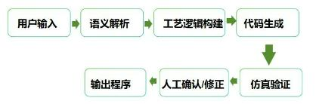基于AI大模型的CNC程序生成系统设计
M30
（5）验证与试切。将G代码程序导入仿真软件中查看工件是否符合图纸要求。
或者实际试切通过测量试样工件判断是否符合尺寸等要求，根据差异进行反馈。
传统手工编程在数控加工领域发展存在着必要。编程者可以依据复杂曲面、
非标工艺等特殊需求去自由调整加工路径确保加工精度。手工编程能够将操作人
员的经验与技术直接体现在代码中无需依赖大模型。适用于设备简陋或资源有限
的编程环境。
3.2 设计思路
在大模型辅助手工编程功能中，后端通过大模型加入工艺信息识别功能。其
设计思路是将自然语言描述转化为加工G代码。
首先需要完成输入解析与标准内容识别的功能。保证其能够识别口语化方式
输入的加工需求（如“铣一个深5mm的矩形槽”）。大模型通过工艺内容分析提取
关键参数（尺寸、刀具类型、加工顺序），并根据提示词中的关键加工内容判断
并提示补充缺失信息。
根据解析结果，模型分步生成加工信息如：设备、刀具、工艺步骤等和工步
内容。在每个工步后生成该工步的加工G代码。在针对不同数控系统如FANUC、
Siemens等，需要在输入中加上系统名称确保输出符合系统专有的G代码。系统
通过大模型的语言理解，将图纸内容转换为编程输出，既保留人工控制，又实现
了智能化。为传统手工编程实现了更快更方便的编码功能，最终形成“输入需求
-AI生成程序”的智能化编程模式。
图3-1 流程图思路
3.3 前端html功能设计
12

浙江理工大学本科毕业设计（论文）
随着人工智能和ChatGPT、Deepseek等大语言模型的发展，传统手工编程正
迎来新的可能。例如：
（1）自动识别工艺需求：用户只需输入“加工一个直径10mm的孔，深度
16mm”，AI即可生成完整G代码并规范程序结构：
（2）AI帮助补齐加工模板，提高程序质量和可读性；
（3）错误检测与优化：根据自然语言理解和生成能力，AI能指出程序存在
的优化可能并提供相应的修改建议；
（4）图纸理解与代码生成：结合图片识别或DXF文件解析，可将二维工序
图转换为加工G代码。
本功能前端页面采用HTML Bootstrap 等语言构建交互界面。方便为提供简
易的交互页面。主要围绕“加工工序输入”与“程序优化处理”两大功能展开，具备
完整的工艺输入和程序优化功能。
页面结构与核心功能分区，index.html主页面整体布局采用Bootstrap栅格系
统划分为两大区域：左侧主交互区：包含两个主要功能模块：加工工序输入和程
序优化右侧辅助提示区：展示结构化输入提示、格式范例、标准字段说明，降低
用户使用门槛。
Program 1加工工序输入功能描述： 用户可在文本框中按照加工语言输入描
述其加工需求（如材料、设备、参数、工艺步骤等），点击“生成加工程序”按钮
后提交由后端调用大模型生成标准工序信息和G代码。
前端逻辑判断通过$.ajax函数向/run_program1子函数发送POST请求，传递给
program1的input字段，收到返回后输出在前端页面。
辅助功能通过“查看加工演示”按钮可一键跳转至 ncviewer.com 查看G代码
效果；在前端页面中设置的“加工需求提示”和“螺纹孔加工示例”标准加工信息可
以帮助用户输入完整的加工信息。
13

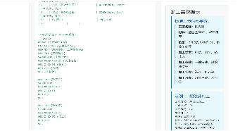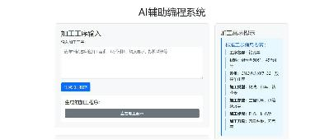基于AI大模型的CNC程序生成系统设计
图3-2 加工工序输入UI界面
图3-3 手工输出结果展示
程序优化的功能：用户将已有的G代码程序输入。通过AI大模型根据提示词
中的加工实际要求进行信息补全与优化输出。
交互方式：通过Ajax函数向/run_program2 提交 input 字段。在后端调用功
能子函数模块 processor2.py实现模型输出。返回优化后的程序。
14

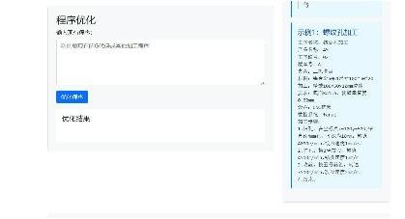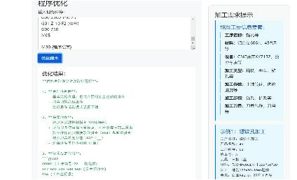浙江理工大学本科毕业设计（论文）
图3-4 程序优化UI界面
图3-5 手工优化输出结果
3.4 后端接口设计与处理流程
大模型辅助CNC手工编程后端系统依赖轻量级的 Python Web 框架和
Flask 搭建，主要负责接收前端输送的post请求、调用对应处理程序（processor1.py
15

基于AI大模型的CNC程序生成系统设计
/ processor2.py），并将结果以标准JSON格式返回前端页面显示。整体架构逻辑
清晰便于功能扩展和在对bug进行优化时提供了便利。
POST请求的详细处理流程：
（1）用户操作触发请求。
（2）后端接收到请求并路由至/run_program1。实现前端输入的数据传递给
大模型。
（3）提取 POST 请求体中的参数：使用Flask提供的request.form库函数提
取用户提交的字段。
（4）将输入数据传入处理函数（模型调用）：
调用定义的处理函数 process_program1(input_data)
（5）生成并返回JSON格式的响应内容。
3.5 大模型提示词
模型提示词用于控制模型的输出。在模型输出与理想代码不一致时，需要更
改提示词使大模型能够完成所需的功能。它的主要内容是模拟一位经验丰富的数
控加工编程师，帮助用户生成加工必须信息和生成G代码程序，在辅助手工编程
中还可以对已有G代码进行分析优化。本节将详细介绍模型输入输出过程机制的
提示词。如以下内容：
messages=[
{"role": "system", "content": """你是一个专业的机加工编程师，请检查用户输
入的内容是否包括模板中的所有信息。如信息不全，请提示用户补充该信
息，不需要生成g代码加工程序。如输入的内容包括模板中的所有信息，
请严格按照以下工序卡模板生成内容，其中X（0,200），Y（0.200）Z(0,100)
并生成g代码程序：
**工序卡**
**产品名称**：[产品名称]
**工序名称**：[工序名称]
**工序编号**：[编号]
**版本号**：[版本]
### 一、工序基本信息
16

浙江理工大学本科毕业设计（论文）
**设备/工具**：
- 设备名称：[设备]
- 数控系统：[系统]
- 夹具名称：[夹具]
**材料/半成品**：
- 材料名称：[材料]
- 刀具尺寸：[ 名称，长度，直径 ]
### 二、操作步骤（表格）
| 序号 | 操作内容 | 工艺参数/要求 | 设备/工具 | 备注 |
|------|----------|---------------|------------|------|
[按步骤填充表格...]"""}
3.6 大模型的对比
模型对比选用了字节跳动-豆包（ark.cn-beijing.volces.com）大模型与智普AI
（ZhipuAI.com）大模型进行了键槽加工工序生成g代码的对比。工艺内容如下：
工序名称：键槽加工
产品名称：底板
工序编号：02
版本号：A
夹具：平口钳装夹
材料：铝合金6061（尺寸100×50×20）
加工内容：铣削键槽（宽8mm，深5mm，长40mm，中心对称）
设备：立式加工中心（发那科MD）
数控系统：FANUC-0iM
冷却方式：油冷
加工步骤
工步操作内容 刀具/参数 工艺说明
工步1 粗铣键槽1号键槽铣刀（d=6mm，l=50mm，H01=0）转速3000r/min，
进给速度200mm/min，每层切深2mm。
17

基于AI大模型的CNC程序生成系统设计
工步2 精铣键槽至尺寸2号键槽铣刀（d=8mm，l=60mm，H02=0）转速
4000r/min，进给速度100mm/min，单次走刀，保证宽度8±0.02mm，深度
5±0.05mm。
工步3 去毛刺 3号倒角刀（d=10mm，l=80mm，H03=0） 转速2000r/min，
沿键槽边缘倒角0.2mm。
豆包和智普大模型生成代码的对比如下：
表3-1 AI生成内容对比
豆包 智普
% %
O0001; 键槽加工主程序 O1000; (程序编号) G40 G49 G80; 取消刀补和固定循环 O1000; (程序编号) G90 G54 G00 X50 快速定位至键槽中心上方 G90; (绝对编程) Y25;
M03 S3000; 主轴正转，转速3000r/min（粗 G17; (选择XY平面)
铣） M08; 开启油冷
工步1： 粗铣键槽（φ6mm键槽铣刀，分 工步1: 粗铣键槽
层切削）
T01 H01; 选择1号刀，长度补偿H01 T1 M06; (_{选择}1_{号键槽铣刀})
G00 Z50; 快速抬刀至安全高度 G00 X0 Y0 Z0; (快速定位到初始点)
Z10; 接近工件表面 M03 S3000; (主轴正转，转速
3000r/min)
G01 Z-2 F200; 第一层切削（切深2mm） G01 Z-2 F200; (分层切削，每层切深
2mm)
G01 X30 Y25; 沿X轴负方向铣至键槽左端（长 X40; (铣削长度40mm)
度40mm=20×2）
G01 X70 Y25; 沿X轴正方向铣至键槽右端 G00 Z0; (抬刀)
G01 Z-5 F200; 沿X轴正方向铣至键槽右端 X0; (返回初始点) G01 Z-5 F200; 第二层切削（切深3mm，总深 G01 Z-4 F200; (继续分层切削)
5mm）
G01 X30 Y25; 沿X轴负方向铣至左端 X40;
G01 X70 Y25; 沿X轴正方向铣至右端 G00 Z0;
G00 Z50; 抬刀 X0;
工步2： 精铣键槽（φ8mm键槽铣刀，单  次走刀） |  | G01 Z-6 F200;
M03 S4000; 主轴转速4000r/min（精铣） X40;
T02 H02; 选择2号刀，调用长度补偿H02 G00 Z0;
G00 Z10; 接近工件表面
G01 Z-5 F100; 垂直下刀至深度5mm 工步2: 精铣键槽至尺寸 G01 X30 Y25; 沿X轴负方向铣至左端（宽度 T2 M06; (选择2号键槽铣刀)
8mm=4×2）
G01 X70 Y25; 沿X轴正方向铣至右端 G00 X0 Y0 Z0;
18

浙江理工大学本科毕业设计（论文）
G00 Z50; 抬刀 M03 S4000; (主轴正转，转速
4000r/min) 工步3： 键槽倒角（φ10mm倒角刀， G01 Z-5 F100; (单次走刀，深度
0.2mm倒角长度）
5mm)
M03 S2000; 主轴转速2000r/min（倒角） X40;
T03 H03; 选择3号刀，调用长度补偿H03 G00 Z0;
G00 Z10; 接近工件表面
G01 Z-4.8 F150; 下刀至倒角深度 工步3: 去毛刺
（5mm-0.2mm=4.8mm）
G01 X30 Y25; 沿X轴负方向铣左端，自动倒角 T2 M06; (选择3号倒角刀)
0.2mm
G01 X70 Y25; 沿X轴正方向铣右端，自动倒角 G00 X0 Y0 Z0;
0.2mm
G00 Z50; 抬刀 M03 S2000; (主轴正转，转速
2000r/min)
M09; 关闭油冷 G01 Z-5.2 F100; (沿键槽边缘倒角
0.2mm)
M05; 主轴停转 X40; M30; 程序结束并复位 G00 Z0;
% M30; (程序结束)
通过两个大模型与Deepseek输出的比较中，我们可以得出的结论：与
Deepseek相比以上两个模型的G代码都是可以达到键槽加工的轮廓尺寸要求。智
普AI与Deepseek的输出基本一致。但豆包大模型输出的代码考虑到了加工过程中
工艺的合理性，如Z-4.8等代码提到了加工过程中的倒角工艺。根据实际情况，
可能产生不同结果。采用Deepseek考虑到了对更复杂内容也能准确输出和
Deepseek的API调用方法比以上两种模型更加方便。
3.7 本章小结
本章围绕传统手工编程的操作流程、优势与不足展开全面阐述。分析了在当 前智能制造背景下AI大模型广泛应用的可能性和与AI技术结合的创新方法。传统 手工编程能够保证编程的可及时修改对不同工件能够通用并且能够加强编程经 验。但也存在效率低、易出错、难以标准化与处理复杂几何的问题。在此基础上， 系统引入AI大模型（如DeepSeek）进行辅助。将一段包含用户需求的自然语言描 述自动转化为核心加工信息体现出来和生成G代码。
19

基于AI大模型的CNC程序生成系统设计
第4章 基于二维工序图的辅助编程
4.1 模型选择
4.1.1 模型的功能要求
编程系统对所集成的AI大模型提出了两个功能性要求，分为感知功能和生成
功能：在感知方面，模型需具备图像分析的能力，能够准确从用户上传的二维加
工工序图中提取文字信息和工件轮廓以及尺寸信息。图纸中往往包含多种信息类
型，例如产品名称、工艺步骤编号、刀具规格、设备名称、尺寸公差与表面粗糙
度等要求。模型需要不断修改使其能够精确识别出以上内容。模型也要能够处理
一定程度的图像变形、印刷模糊或用户各类字体的标注，进行图像处理后准确输
出逻辑与结构等均无任何差异的信息。再反馈给程序生成，完成对工件的G代码
输出。
根据功能需要，调用的模型的程序反馈应具备一定的错误识别能力。比如当
图纸信息不全或信息有误时，能给出明确提示。
4.1.2 提示词
模型调试过程围绕两个功能展开：一是验证图像识别结果的准确性与稳定性，
二是优化文本生成内容的精确性与实用能力。在图像识别模型调试过程中，通过
输入多个类型的图纸（包括电子图纸扫描件与拍照图像），对比模型输出结果与
输入图纸内容，逐步微调提示词（prompt）以增强模型对关键信息提取的能力。
例如，将“图纸中包含哪些字段？”替换为“请提取图中所有含有尺寸标注的轮廓”，
有效提升识别的专业性和完整性。图纸分析所用到的提示词为：
messages=[{"role": "system", "content": "请根据工程图的尺寸线详细准确描
述工程图的图形轮廓以及内部结构，根据结构给出详细加工工步。"}
根据内容输出G代码的提示词为：
messages=[{ "role": "system", "content": "你是一个专业的机械加工编程助手，
请根据OCR识别出的图纸内容，按照fanuc数控系统生成相应的加工程序，必须
能够加工出图形轮廓。只需给出程序，无需注释。"}}
根据以上内容控制大模型只需要分析尺寸所标注的待加工轮廓并结合工艺
信息给出加工G代码。
20

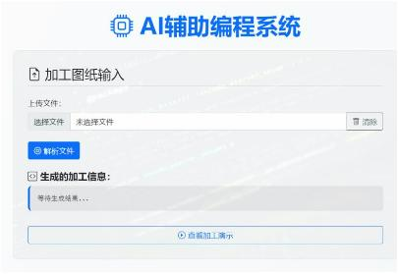浙江理工大学本科毕业设计（论文）
4.1.3 系统联系实现
系统的前端交互功能实现了从图纸上传 、文字提取到程序生成的功能。首
先，在前端界面中，用户通过创建表单上传二维工序图，前端通过 /run_program1
函数将图像文件传递至后端，调用视觉模型识别并返回对应的图纸识别内容。该
内容可以直接在前端页面显示，后端将识别提交至 /run_program2接口，交由大
模型完成G程序的自动化生成。
图4-1 二维工序图UI界面
21

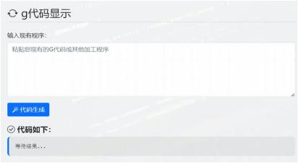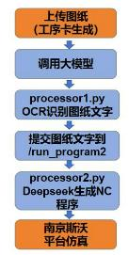基于AI大模型的CNC程序生成系统设计
图4-2 G代码显示UI界面
前后端输入输出为系统后端模块之间的数据流程。图像识别与程序生成作为
逻辑关联的功能。通过函数调用实现联系。有助于后续添加如“图纸结构分析”、
“三维仿真”等功能。具体后端流程图如下：
图4-3 系统流程图 4.2 输出调试
系统从两方面内容对输出进行调试，分别为对图纸识别文本信息输出的验证
和对生成的G代码程序验证。首先为图纸识别阶段，系统会输出OCR识别后的图
22

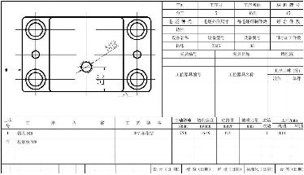浙江理工大学本科毕业设计（论文）
纸加工信息。通过人工检查的方式对比文本内容与图纸原始信息是否一致，检验
是否存在关键字段遗漏或误识别。特别是对尺寸端线、符号等常见错误进行重点
检查。其次，为增强模型的准确性还测试了不同图纸质量。在数控程序生成方面，
输出的G代码需要满足完整加工过程与实际要求一致。调试过程中需确保程序中
包含基本安全指令（如程序起始、绝对坐标设定、安全高度设置、程序结束指令
等），并检查各操作步骤在尺寸与范围上是否合理。以下为对该工程图的识别结
果和G代码输出。
图4-4 输入的图纸覆盖信息
4.3 输出代码
系统输出的数控程序可通过仿真验证并跳转至第三方仿真平台（如 NC
Viewer）进行可视化验证。但是NCVIEW只适用于观察刀具移动轨迹。最终的仿
真结果在南京斯沃数控仿真软件进行。该工程图展示了一个零件的轮廓结构和相
关的加工工艺信息。以下是对图形轮廓和内部结构的详细描述，以及加工工步的
说明：
图形轮廓和内部结构描述
零件形状：
零件为一个矩形块，四个角上有四个直径为8的孔。
23

基于AI大模型的CNC程序生成系统设计
零件中间有两个直径为8的通孔，孔中心距边缘的距离为38。
零件中间有一个直径为8的孔，孔深为8mm。
2. 尺寸标注：
零件的总长为80，总宽为40。
孔的直径为8，盲孔深度为8。
加工工步说明
钻孔 M8：
设备：Φ7 麻花钻
主轴转速：750 r/min
切削速度：16.49 m/min
进给量：0.2 mm/r
被吃刀量：1 mm
进给次数：1次
工时：0.14分钟
攻螺纹 M8：
该步骤需要在钻孔后进行，使用M8的丝锥进行螺纹加工。
其他信息
工序号：5
工序名称：钻削
材料牌号：45
设备名称及型号：钻床，型号2535
设备编号：05
同时加工件数：未指定
对该工程图生成的加工代码如下所示：
O0001
G90 G54 G17 G40 G49 G80
G91 G28 Z0
T01 M06
G90 G00 X0 Y0
S750 M03
G43 H01 Z50.0
24

浙江理工大学本科毕业设计（论文）
G81 X-36.0 Y-16.0 Z-10.0 R5.0 F150
X36.0
Y16.0
X-36.0
X0 Y0
X38.0 Y0
G80
G00 Z50.0
G91 G28 Z0
M05
M30
通过设置的仿真机制，我们作为用户可以在实际加工前进行“虚拟演练”，得
出与实际工件的差异。
4.4 本章小结
本章系统全面地介绍了基于二维工序图的AI辅助编程方法与系统前后端实
现方式。围绕模型功能、提示词与构建各个功能之间的联系展开。在模型功能中
系统调用了具备图像识别的AI大模型与生成G代码的语言模型。分别用于图纸加
工和加工信息输入等的提取与加工G代码自动化生成。实现了从“图纸解析”到“程
序输出”的流程需求。在前后端控制方面，通过前端上传二维工序图到后端调用
OCR模型完成精确加工信息提取。在模型调试过程中，我们重点解决了图纸字段
识别的准确性与G代码的实用问题，确保大模型识别出的内容符合工序图，生成
的G代码能够确保加工出的工件符合图纸标准。
25

基于AI大模型的CNC程序生成系统设计
第5章 仿真结果
5.1 仿真软件介绍
本次仿真使用南京斯沃仿真软件进行测试。该软件涵盖各类加工模块，包括
车削、铣削、电火花加工等特种加工。其支持FANUC、西门子、华中等多种数
控系统的G/M代码解析。斯沃软件具有真实的三维仿真界面、清晰的刀具路径和
高精度误差检测功能。
本研究利用斯沃仿真平台对大模型辅助CNC程序生成系统生成的数控程序
进行了验证。确保程序具备加工正确的轮廓尺寸以及合理的刀具选择与加工要素。
有效预防实际运行中可能产生的各类问题。整个流程分为三步：图纸解析、代码
生成与仿真验证。以下内容为整体仿真流程。
5.2 仿真操作流程
第一步，上传二维工序图至系统前端，系统首先调用Moonshot Vision模型对
图纸进行OCR图像识别提取出图纸加工信息，包括工艺编号、加工步骤、尺寸参
数与刀具信息等。识别的结果需要判断是否与图纸一致。在确保没有问题后，作
为后续生成加工指令输入。
第二步，系统调用DeepSeek大语言模型对加工信息进行输入语言理解和分析，
自动生成对应的标准G代码。根据用户输入的加工要求，模型可以选择刀具规格。
根据实际加工设定进给速度与切削参数，并输出符合原图纸要求数控系统的规范
G代码，同时支持绝对坐标与冷却液控制等多种指令结构。
最后，我们将生成的G代码导入南京斯沃仿真软件，通过显示加工路径与工
件加工过程。我们能够直观判断程序正确性。在根据仿真结果，若发现加工异常，
我们可以在后端调整模型提示词控制输出。后端的主要流程图如下所示：
26

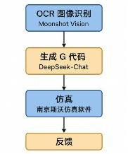浙江理工大学本科毕业设计（论文）
图5-1 仿真流程图
5.3 仿真结果
工件准备阶段。首先选择工件，在实际加工之前，设定合理的工件毛坯尺寸
和材质是实现精准仿真的前提，用于生成真实加工模拟时的初始工件模型。选择
工件的操作相当于在数控车间中将原材料上机前的准备步骤，在仿真中设置毛坯
形状与尺寸，可帮助观察加工是否完整、路径是否越界等问题。在斯沃 CNC 仿
真系统中设置工件毛坯的界面，用户可自定义工件的长、宽、高参数，例如设置
为 200mm × 100mm × 50mm。
导入程序阶段。选用的加工内容为：在原毛坯（200*100*25）上加工出一个
六边形槽。在我们选用铣槽刀之后，进行对刀。接下来需要进行工步中所需要的
刀具选择规格，确保刀具不会断掉，为后续对刀与加工提供准确参考。之后进行
程序导入。图5-1到5-2为仿真环境中的工件装夹界面和刀具选择与车床调零界面。
工件位于工作台中央，周围有夹具固定，机床设备程序保护取消。其次，将车床
回零，进行机床归零操作，校准起始位置。然后进行工件的对刀，显示对刀位置
调整界面，坐标轴回零，保证程序运行时机床运动与工件位置一致。
27

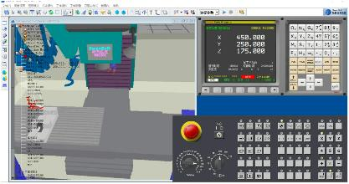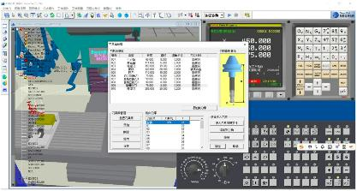基于AI大模型的CNC程序生成系统设计
图5-1 车床回零
图5-2 工件装夹和刀具选择 5.3.1 大模型辅助手工仿真
手工编程仿真选用钻工工艺，图5-3到图5-4为具体的仿真过程；
28

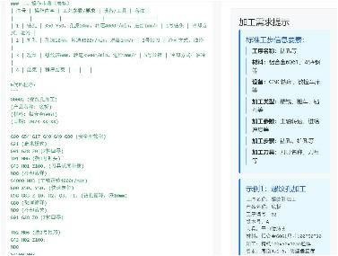浙江理工大学本科毕业设计（论文）
图5-3 对工艺内容分析
对该工件生成的代码为：
O0001
G17G40G49G80G90
G54G00X50Y50
M06T01
G43H111Z100
S4000M03
G98G81Z-10R5F1
G80
G00Z100
M05
M06T02
G43H110Z100
S4500M03
G00X50Y50
G98G81Z-10R5F1
G80
29

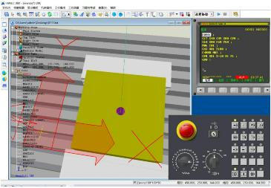基于AI大模型的CNC程序生成系统设计
G00Z100
M05
M06T05
G43H83Z100
S3500M03
G00X50Y50
G98G84Z-6R5F2
G80
G00Z100
M05
G91G28Z0
G28X0Y0
M30
图5-4 仿真结果
5.3.2 二维工序图仿真
二维工序图的仿真选用两个工件进行演示。分别为六边形轮廓的加工和对矩
形工件的槽加工。下面是对正六边形工件的仿真，由图5-5到5-7所示：
30

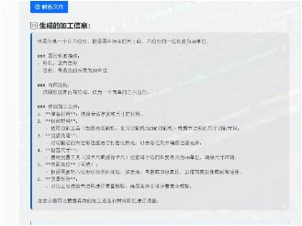浙江理工大学本科毕业设计（论文）
图5-5 对图形轮廓尺寸的识别
对该工件生成的代码为：
O0001
G21
G40 G49 G80 G90
G54
M06 T01
M03 S800
G00 X40 Y0 Z5
G01 Z-10 F100
G41 D01 X15 Y0 F200
G01 X7.5 Y12.99
G01 X-7.5 Y12.99
G01 X-15 Y0
G01 X-7.5 Y-12.99
G01 X7.5 Y-12.99
G01 X15 Y0
G40 G01 X40 Y0
G00 Z50
M05
31

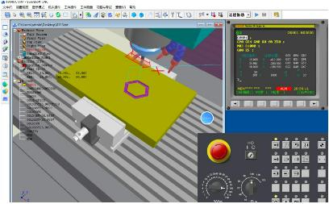基于AI大模型的CNC程序生成系统设计
M06 T02
M03 S1200
G00 X40 Y0 Z5
G01 Z-10 F80
G41 D02 X15 Y0 F150
G01 X7.5 Y12.99
G01 X-7.5 Y12.99
G01 X-15 Y0
G01 X-7.5 Y-12.99
G01 X7.5 Y-12.99
G01 X15 Y0
G40 G01 X40 Y0
G00 Z50
M30
图5-6 车床仿真
32

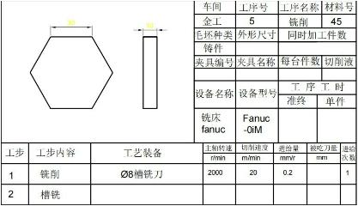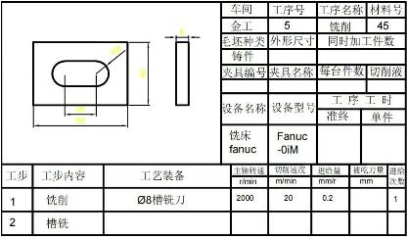浙江理工大学本科毕业设计（论文）
图5-7 六边形工件
这次仿真考虑刀具长度补偿后的仿真工件厚度为8mm。下面是在毛坯中铣出
一个矩形槽的仿真如图5-8到图5-10所示；
图5-8 矩形工件图
33

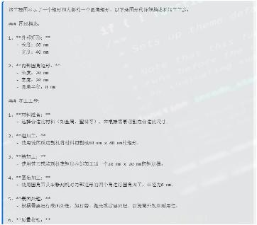基于AI大模型的CNC程序生成系统设计
图5-9 对工件结构的分析
对该工件生成的代码为：
O0001
G21 G40 G49 G80 G90
G28 U0 W0
M06 T0101
G97 S1200 M03
G00 X32.0 Z2.0
G71 U1.5 R0.5
G71 P100 Q200 U0.5 W0.1 F0.2
N100 G00 X0
G01 Z0 F0.1
G03 X30.0 Z-15.0 R15.0
G01 Z-60.0
X32.0
N200 G00 X32.0
G70 P100 Q200 F0.1
34

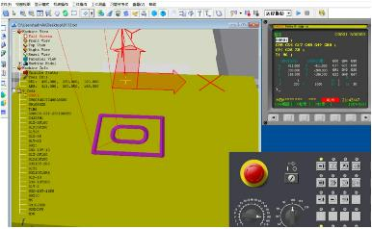浙江理工大学本科毕业设计（论文）
G00 X100.0 Z100.0
M05
M30
图5-10 工件仿真
5.4 本章小结
本章对传统手工辅助编程与二维工序图辅助编程系统生成的G代码进行了 仿真测试。结果表明手工辅助编程对于工艺加工信息的捕捉效果比较理想，对于 加工信息的标准格式要求较为严谨。当出现输入信息不完整，或输入信息模糊不 清楚时，系统会根据后端提示词要求进行提醒反馈。在工艺信息输入完整时，我 们可以根据仿真结果观察出加工样件是可以达到基本的尺寸轮廓要求的。但在仿 真过程中，当输入刀具补偿时，会与仿真软件的刀具补偿不一致。所以需要考虑 实际刀具补偿的影响。
在二维工序图G代码生成系统当中，对于复杂轮廓，如椭圆轮廓，不规则轮 廓等难以描述轮廓无法生成G代码。对常见矩形、倒角、圆等简易轮廓根据仿真 结果显示，是可以达到工件尺寸要求的。在二维工序图中，由于对dxf等向量图 需要专门的dxf库进行识别，但在识别过程中，dxf库容易出现工艺信息识别错误， 颜色区分不清楚等无法准确识别。所以最终选择将dxf文件转换为pdf或jpg等格式 进行识别。
35

基于AI大模型的CNC程序生成系统设计
第6章 结论与展望
传统数控编程由于依赖人工经验。其效率低、容错性差的问题让数控编程存
在较大的不足。本系统主要利用AI大模型辅助传统编程技术，设计了一套从自然
语言输入与图纸解析到G代码自动生成的智能辅助编程系统。通过技术提升了编
程效率并且保证了工艺加工的完整。系统支持图纸上传、文本输入及结果验证；
后端以Python核心，通过Flask框架实现了完整功能包括：（1）二维生成：集成
Moonshot Vision OCR模型，可解析复杂二维图纸中的文字、尺寸及工艺参数。
（2）语言输入：基于DeepSeek-Chat模型先提取输入的工艺信息，再生成符合各
数控系统标准的G代码，通过prompt关键词工程控制输出逻辑。（3）仿真验证：
采用南京斯沃仿真平台，实现程序仿真尺寸轮廓验证与刀具选取。形成“生成-
仿真-优化”的流程。
但是，当前系统在三维图纸解析、多工序等方面仍存在很大优化空间。未来
展望是计划使模型能够识别各种分辨率的图纸。并且能够加入系统页面仿真演示。
从而进一步实现全过程自动化的AI大模型辅助编程系统
36

浙江理工大学本科毕业设计（论文）
参考文献
[1] 孙如军 数控车床智能控制系统的研究[J]. 机床与液压, 2018, 34(3):5-7.
[2] 陈吉红. 促进我国制造业由大变强[J]. 现代制造, 2024, (01): 43.
[3] 余国瑞, 曾学淑, 崔欢欢. 人工智能在数控加工程序优化中的应用分析[J]. 机电产品开
发与创新, 2024, 37(05): 124-126.
[4] 周学成, 马尧, 王伟,等. 面向规范化数控编程系统的设计与研究[J]. 现代制造工程,
2022, (04): 82-88.
[5] 朱家亮. 基于知识图谱的复杂曲面数控加工工艺规划实例重用研究[D]. 兰州理工大学,
2023.
[6] 郜宇博, 何平, 周正,等. 一种基于智能体的G代码生成问答系统设计与实现[J/OL]. 小
型微型计算机系统, 1-11 [2025-05-16].
[7] 段继哲. 人工智能大模型下的自动生成代码——软件开发的新趋势[C]// 《中国建筑金
属结构》杂志社有限公司. 2024新质生产力视域下智慧建筑与经济发展论坛论文集（三）.
中远海运科技(北京)有限公司;, 2024: 18-19.
[8] 吴佩泽, 李光辉, 吴津宇. 基于大语言模型的自动化漏洞验证代码生成方法研究[C]//
中国网络空间安全协会人工智能安全治理专委会. 2024世界智能产业博览会人工智能
安全治理主题论坛论文集. 南方电网数字电网集团信息通信科技有限公司;, 2024:
248-253.
[9] Huang X , Tang J , Shen Y , et al. An AI model for predicting the spatiotemporal evolution
process of coastal waves by using the Improved-STID algorithm[J]. Applied Ocean Research,
2024, 153104299-104299.
[10] Marani , Debora, Moraes R , et al.Nucleation front instability in two-dimensional (2D)
nanosheet gadolinium-doped cerium oxide (CGO)formation[J]. CrystEngComm, 2018,
20(10): 1405-1410.
[11] POLDRACK R, LU T, Beguš G. AI-assisted coding: Experiments with GPT-4[J]. Arxiv,
2023.
[12] Ayman Odeh, Nada Odeh, Abdul Salam Mohammed, A Comparative Review of AI
Techniques for Automated Code Generation in Software Development: Advancements,
Challenges, and Future Directions[J]. TEM Journal, 2024, 13(1): 726-739.
[13] 伍帅, 曹忠, 李露,等. 基于定制化工艺方案的数控加工自动编程技术[J]. 工具技术,
2024, 58(11): 99-103.
[14] 张宏林, 杨宏伟, 颜翠翠. 数控加工自动编程虚拟仿真实验制作思路[J]. 现代信息科技,
2022, 6(09): 177-181.
[15] Kozhamkulova, Zhadra;Z Kozhamkulova Development of Deep Learning Models for Traffic
Sign Recognition in Autonomous Vehicles International Journal of Advanced Computer
Science & Applications 2024, 1(03), 150-593.
37

基于AI大模型的CNC程序生成系统设计
[16] 唐辉芃. 基于模型驱动的代码生成技术研究与实现[D]. 西南科技大学, 2024.
[17] 陈晓阳, 高飞, 韩翔宇,等. 大模型代码生成技术及航天领域潜在应用[J]. 航天控制,
2025, 43(01): 8-16.
[18] 大语言模型微调技术的研究综述[J]. 张钦彤; 王昱超; 王鹤羲; 王俊鑫; 陈海. 计算机
工程与应用, 2024(17).
[19] 基于知识图谱和GPT模型的可靠性代码自动生成方法[J]. 向历霓; 李刚; 李海江. 计算
力学学报, 2024(02).
[20] 基于语言模型的预训练技术研究综述[J]. 岳增营; 叶霞; 刘睿珩. 中文信息学报,
2021(09).
[21] 基于提示学习的轻量化代码生成方法[J]. 徐一然; 周宇. 计算机科学, 2024(06).
[22] Kuramitsu K ,Obara M ,Sato M , et al.Training AI Model that Suggests Python Code from
Student Requests in Natural Language:[J]. Journal of Information Processing, 2024, 3269-76.
[23] Zhang Y H ,Zhao G Y ,Sima W Z , et al.CNC Programming for 2D Image[J]. Advanced
Materials Research, 2012, 2076(591-593): 810-813.
[24] Hou W ,Ji Z .Comparing Large Language Models and Human Programmers for Generating
Programming Code.[J]. Advanced science (Weinheim, Baden-Wurttemberg, Germany),
2024,12(8): e2412279.
[25] Christakis N ,Drikakis D .Evaluating Large Language Models in Code Generation:
INFINITE Methodology for Defining the Inference Index[J]. Applied Sciences, 2025, 15(7):
3784-3784.
[26] Shi Z ,Xin C ,Huo T , et al.A fine-tuned large language model based molecular dynamics
agent for code generation to obtain material thermodynamic parameters[J]. Scientific Reports,
2025, 15(1): 10295-10295.
38

浙江理工大学本科毕业设计（论文）
致 谢
行文至此，字字满是对过往的留恋。
感谢父母，是你们以身作则，让我懂得什么是责任。
感谢导师李红军，是您的耐心教导，让我顺利的完成了设计和论文。
感谢室友，四年时光因你们而充满色彩。
感谢生命中的每一次相遇。
希望我们，归来仍是少年。
39

